Как учились на Руси?
Пословицы - подсказки
Посло́вица— изречение в виде предложения, в котором выражена народная мудрость в поучительной форме. Википедия
В 9 веке, за сто лет до крещения Руси, монахи Кирилл и Мефодий создали славянскую азбуку – глаголицу, со временем азбуку упростили, она была названа кириллицей.
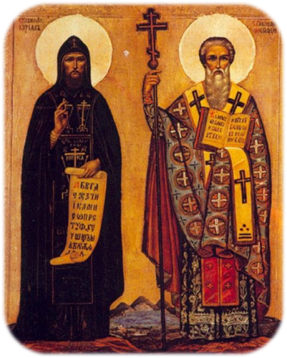
Фото1. Кирилл и Мефодий. Икона
Первое упоминание об обучении детей встречается в русской летописи
988 года. Это было время крещения Руси Киевским князем Владимиром.
Возникла необходимость в грамотных людях для ведения церковных служб. Путь к грамоте и знаниям начинался с усвоения азбуки. Об этом пословица:
« Сперва Аз да Буки, а потом и науки».
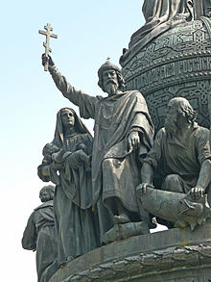
Фото 2. Князь Владимир
Школа для детей обычно находилась при церкви. Начинали с заучивания азбуки, повторяя хором каждую букву, пока не запоминали. После букв заучивали слоги. Это было непросто, так как каждая буква имела своё название.
« Азбуку учат, на всю избу кричат»
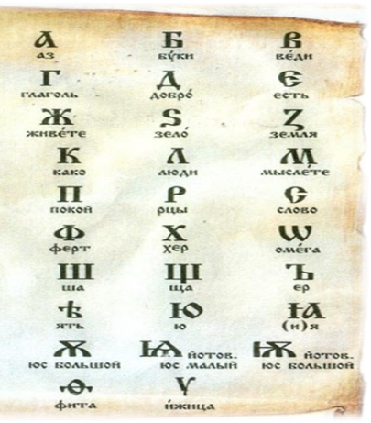
Фото 3. Азбука
Одновременно с чтением учились письму. На первых порах ученики писали на специальных деревянных дощечках, покрытых слоем воска.
На воске выцарапывали буквы писалом – стержнем. Затем дети переходили к письму на бересте - березовой коре. В Древней Руси береста – служила основным материалом для письма, так называемая берестяная грамота.
Дети писали не на столе, а согнувшись, держа дощечку или бересту на коленке.
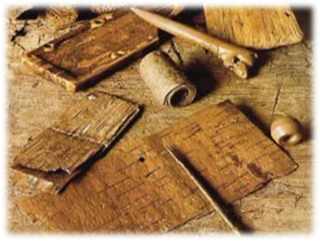
Фото 4. Береста
« Мнится, писание легкое дело, пишут два перста, а болит все тело»
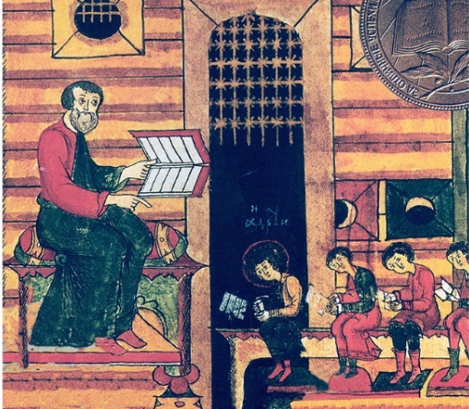
Фото 5. В школе
В качестве учебных книг в старину на Руси использовались церковные: Часослов и Псалтырь.
Книги в то время писали на пергаменте – специально обработанной коже. Для этого требовались чернила. Писали гусиными перьями. Надписи на пергаменте были устойчивыми, чернила хорошо впитывались, очертания букв сохранялись даже после нескольких смываний прежних текстов.
Эту особенность передает пословица:
« Что написано пером, не вырубить топором»
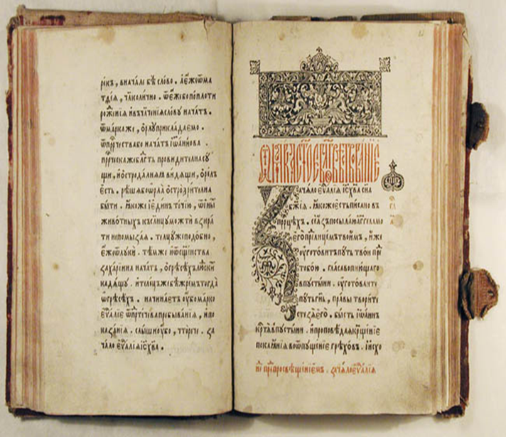
Фото 6. Рукописная книга
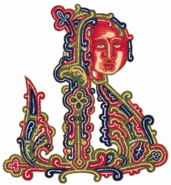 | 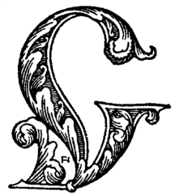
Фото 7 и 8. Буквы
Древнерусские книги – настоящие произведения искусства.Каждая страница начиналась и заканчивалась рисунками. Начальная буква каждого абзаца рукой мастера превращалась в настоящее чудо.

Пословицы об учебе и знаниях

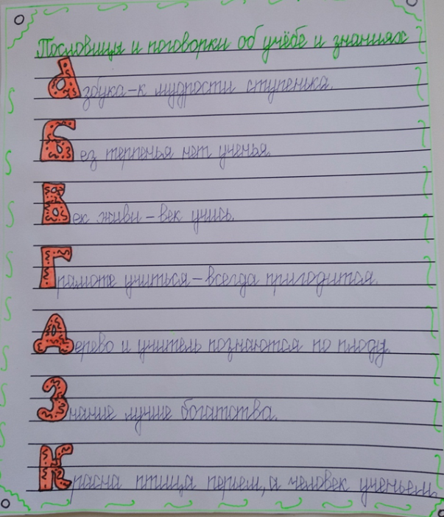
Фото 9. Пословицы
На Руси к грамотности относились с благоговением, а учителей своих очень почитали и уважали. Книжное разумение считалось даром Божиим.
Муниципальное общеобразовательное учреждение
«Средняя общеобразовательная
школа № 32»

Городской конкурс буклетов

Тема работы
Как учились на Руси?
Пословицы - подсказки

Выполнила: Корниенко
Анна Сергеевна
ученица 4 «В» класса
МОУ СОШ №32

Руководитель: Щеглова
Ирина Ивановна
учитель начальных классов
МОУ СОШ №32

Городской округ Подольск
2019 г.

